Formatierung von Texten für OpenCms
Text, der aus PDF, Word-Dokument, von einer Website oder aus einer E-Mail kopiert wurde: immer in der HTML-Ansicht prüfen und »spezifische Formatierungen« entfernen (z. B. Schriftgrößen, Farben, <div></div>-Tags).
- Tags sind Auszeichnungen für Text, erkennt man daran, dass sie in spitzen Klammern stehen, z. B. <strong>Wort/Text</strong> für »fett«
- Tags dürfen nur vor und hinter dem Text stehen, der formatiert werden soll;
wird ein Tag nicht geschlossen, wird der komplette folgende Text mit der entsprechenden Auszeichnung dargestellt, z. B. <strong>wort wort wort => der komplette Text, der auf <strong> folgt, wird fett dargestellt, deshalb nach dem letzten Wort, das fett sein soll </strong> einfügen (der Slash vor dem »Befehl«, in diesem Fall »strong«, beendet den Befehl)
Sonderfall: man markiert nachträglich ein Wort im Text fett, es wird aber der ganze folgende Text fett dargestellt. Woher das kommt, weiß ich nicht, aber zum Beheben </strong> nach dem letzten Wort, das fett sein soll, einfügen und am Ende des Textes das beendende </strong> weglöschen (wurde beim Markieren automatisch erzeugt)
- Breaks <br /> können nicht geschlossen werden (sog. »stand-alone-tags«), sie markieren ja auch keinen Bereich, sondern nur eine Stelle; aufpassen: das Leerzeichen vor dem Slash muss enthalten sein
- Im Normalfall haben wir in den Texten
<p>Text</p> = Paragraph, also Absatz mit einer Leerzeile,
<br /> = Zeilenumbruch,
<strong>Text</strong> für fett,
<em>Text</em> für kursiv (die beiden letztgenannten kann man ja ganz normal in der Textansicht mit F und K zuweisen)
und manchmal eine Aufzählung, bestehend aus <ul> (unordered list, also ohne Nummerierung) oder <ol> (ordered list, also mit Nummerierung 1., 2. …):
- <ul>
<li>Text</li>
<li>Text</li> (das „<li>Text</li>-Element“ (= Listenpunkt) kann beliebig oft auftauchen, je nach Anzahl der Aufzählungspunkte)
</ul>
bzw.
<ol>
<li>Text</li>
<li>Text</li>
</ol>
“Veranstaltungen” (Startseite) heißt jetzt “Veranstaltungs-Tipps” => nur bei als “Top-Veranstaltung” ausgewiesenen Veranstaltungen wird in OpenCms der “Top-Event”-Haken gesetzt

Bsp. Text aus PDF
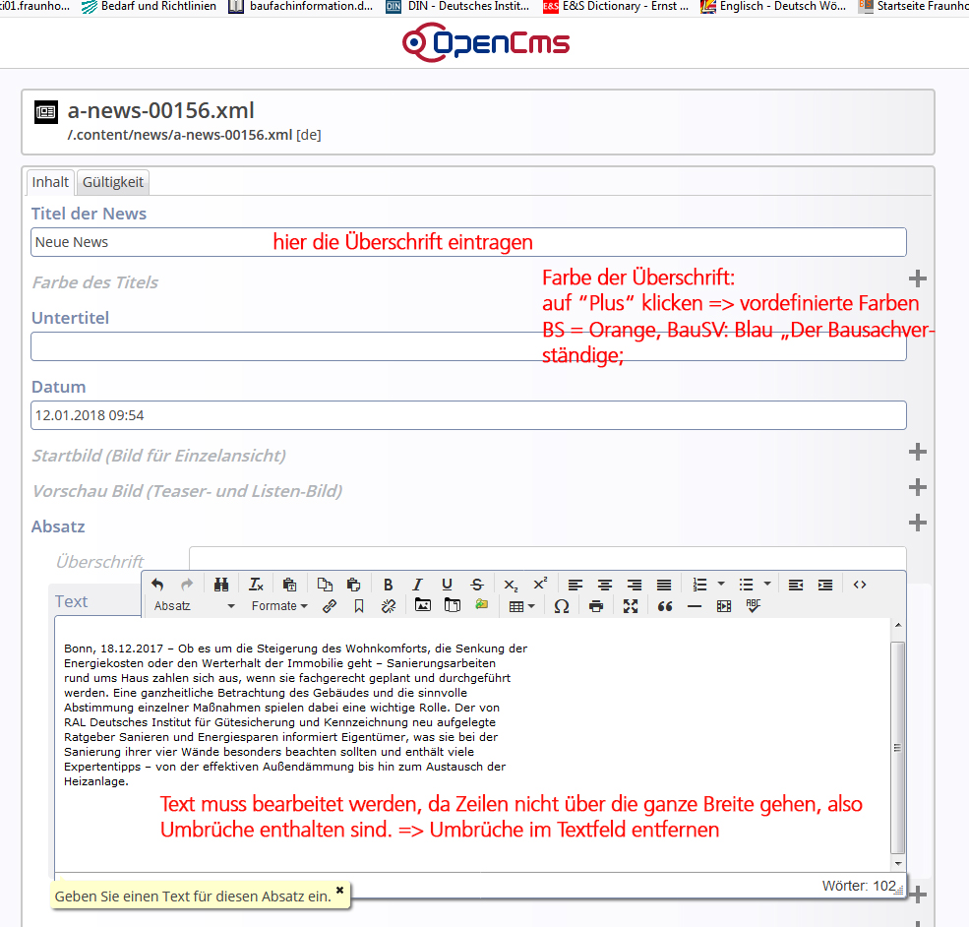
Ort und Datum löschen, Umbrüche in Textansicht löschen =>
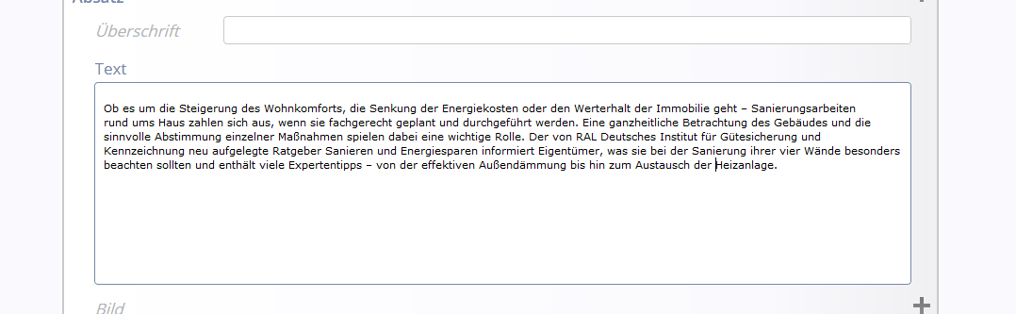
Text sieht vermeintlich gut aus
- Prüfen in HTML-Ansicht (Symbol < > ganz rechts oben über Texteingabefeld)
Ein <br /> konnte so nicht gefunden werden, kann z. B. bei mobiler Ansicht als Umbruch an einer ungewünschten Stelle zu sehen sein; muss manuell gelöscht werden und ein Leerzeichen muss eingefügt werden
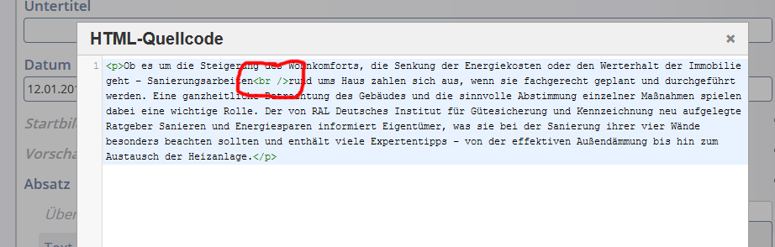

Tipp (kann man machen oder auch nicht, je nach Gusto): Wenn man einen kopierten Text direkt in der HTML-Ansicht des Texteditors einfügt, muss man nicht die ganzen Breaks entfernen. Es erscheint automatisch ein geschlossenes Paragraph-Tag <p></p>, der Cursor steht in der Mitte, zwischen dem öffnenden und schließenden Tag, man muss also nur Strg + V drücken und hat den Text ohne Formatierung, d.h., man muss Absätze und ggf. Zwischenüberschriften nachträglich formatieren. Ist aber zumindest bei langen Texten unterm Strich schneller, als die ganzen Breaks zu löschen und zu kontrollieren, ob auch wirklich alle „erwischt“ wurden.
Nachteil: Links sind dann auch weg, die kann man aber natürlich nachträglich wieder reinkopieren.

Zwischenüberschrift
Über Schaltfläche »Absatz/Überschrift 3« markieren und »fett«, am Ende des vorhergehenden Absatzes einen Softbreak einfügen (macht vor einer Überschrift zweimal <br />), sieht in HTML z. B. so aus (Meldung „Ausstellung »Visionäre und Alltagshelden« im Oskar von Miller Forum bis 14. Januar 2018“):
<p>Das Oskar von Miller Forum präsentiert die Ausstellung in Kooperation mit dem M:AI – Museum für Architektur und Ingenieurkunst NRW. Die Ausstellung ist seit dem 10. November 2017 bis 14. Januar 2018, jeweils Dienstag bis Sonntag von 12:00 bis 18:00 Uhr, bei freiem Eintritt zu besichtigen. Begleitend zur Ausstellung ist eine Publikation beim DETAIL Verlag erschienen.<br /><br /></p>
<h3><strong>DIE IDEE</strong></h3> (= Zwischenüberschrift)
Anführungszeichen
Normale Anführungszeichen bitte ersetzen durch »Text«
Ende des Textes
1 Return einfügen (für Abstand zur Adresse)

Farbiger Hintergrund im Text
Einfach vor der entsprechenden Textpassage <div style="background-color: #ebeef1; padding: 5px;"> einfügen, dahinter dann das schließende Tag </div>
Bei Bedarf können natürlich sowohl die Hg-Farbe, hier #ebeef1, als auch das Padding, also der Abstand um den Text im farbigen Kasten, angepasst werden.
Bei der Farbe also den vorhandenen Code überschreiben, wichtig: die Raute gehört dazu! Eine passende Farbe kann man in Photoshop suchen über „Farbfelder“, dort findet man dann auch den entsprechenden Code.
Für das Padding einfach die 5 durch die gewünschte Zahl ersetzen.
Für Interviews:
Fragen: <div style="background-color: #d3e3f5; padding: 5px;">Frage</div>
Antworten: <div style="background-color: #ebeef1; padding: 5px;">Antwort</div>

Verwendung von geschützten Leerzeichen/Schrägstriche
Bei „Einheiten“, die zusammengehören, z.B. § 1, 5. Mai, 3 °C ein geschütztes Leerzeichen einfügen &nbsp; („no break space“ = hier kein Umbruch), damit nicht evtl. eine Zahl oder das Paragraphensymbol am Ende einer Zeile stehen und der zugehörige Rest am Anfang der nächsten =>
§&nbsp;1
3.&nbsp;Mai
3&nbsp;°C
Schrägstriche: bitte vor und nach Schrägstrich ein Leerzeichen, damit der betreffende Textteil nicht als Einheit behandelt wird (kann sonst zu unschönen Umbrüchen führen):
Ende April&nbsp;/ Anfang Mai

Text mittig
<div style="text-align:center">Text</div> wenn Text horizontal mittig dargestellt werden soll
Wenn Text horizontal mittig dargestellt werden soll.
Text in (farbigem) Rahmen (z.B. für BauSV-Stellenmarkt)
<div style="padding: 5px; border: 2px solid; color: #006dac;">Text</div>
Farbe, Padding und Stärke natürlich frei wählbar (gestrichelt auch möglich

Abstand Text links/ rechts
<div style="margin-left: Zahlwertpx;">Text</div>

Bilder
wenn nicht mitgeliefert, anfordern:
- Querformat bei Foto/Grafik mind. B 750 px bei 72 dpi
- Hochformat bei Foto/Grafik mind. H 600 px bei 72 dpi
Beim Bearbeiten in Photoshop über Reiter „Bild/Modus“ prüfen, ob Bild im RGB-Modus vorliegt, ggf. umstellen auf RGB (Bilder für den Druck werden im CMYK-Modus gespeichert, das ist aber nicht für Web optimiert). Bilder bei Bearbeitung in Photoshop mit »für Web speichern« abspeichern (Dateigröße!)
Hauptbild (Detailseite):
- Querformat B 750
- Hochformat: Höhe zw. 500 und 600 px, abh. von Motiv
- wenn nur Logo vorhanden kleiner, so, dass es gut aussieht
- Bilddatei sinnvoll benennen (s. „Bildbenennung“)
- Bitte nur die Bildvariante im Explorer lassen, die verwendet wird. Nicht verwendete Bilder löschen (Speicherplatz!).
- Bilder für News kommen in die Galerie »News«, Bilder für Veranstaltungen in die Galerie »Veranstaltungen«.

Teaserbild:
- 340 x 255 px => ggf. Ausschnitt aus Hauptbild, wenn Bildproportionen nicht übereinstimmen
- wenn nur Logo vorhanden oder weißer Hintergrund: Rahmen 1 px (Farbe: R = 83, G = 84, B = 86) um das Bild legen
- Bilddatei sinnvoll benennen (s. „Bildbenennung“)

Bildbenennung
für Nachrichten:
N_JJJJ_MM_TT_Stichwort_Zweck
- „N“ steht für „Nachricht“ => so kann man sich noch mal bewusst machen, in welchen Bereich/Ordner das Bild geladen werden soll; Großbuchstaben
- das Datum bitte im Format „4 Ziffern fürs Jahr, jeweils 2 für Monat und Tag“
- das Stichwort für die schnelle Identifizierung, wenn mehrere Nachrichten das gleiche Datum haben (können auch mehrere Wörter sein)
- Zweck: g = Startbild (also Großformat), t = Teaser, z = Zusatzbild (also für zusätzliche Bilder im Text, s.u. den entsprechenden HTML-Code); bei mehreren Zusatzbildern: z1, z2 usw.
Bsp.:
N_2018_04_22_Gebaeudesanierung_g.jpg
N_2018_04_22_Gebaeudesanierung_t.jpg
N_2018_04_22_Gebaeudesanierung_z1.jpg
N_2018_04_22_Gebaeudesanierung_z2.jpg
für Veranstaltungen:
Hier ist das Vorgehen das gleiche, allerdings soll hier ein „V“ vorangestellt werden und das Datum ist hier natürlich das der Veranstaltung selbst, nicht das Erstellungsdatum der Meldung.
Bsp.:
V_2018_04_22_Staedtetagung_g.jpg
V_2018_04_22_Staedtetagung_t.jpg
V_2018_04_22_Staedtetagung_z1.jpg
V_2018_04_22_Staedtetagung_z2.jpg
Das Bild muss also nach der Bearbeitung nach dem o.s. Schema benannt und gespeichert werden. Achtung: Bitte die einheitliche Großschreibung beim Stichwort und die ausschließliche Verwendung von Unterstrichen beachten (vor allem bei den verschiedenen Bildern zu der jeweiligen Nachricht bzw. Veranstaltung), sonst funktioniert die Sortierung nicht richtig!

Logos
Klar benennen, z. B. Logo_RKW_gross.jpg und Logo_RKW_Teaser.jpg.

Copyright-Zeichen (Quellenangabe in Bildunterschrift für Hauptbild = Feld »Beschreibung« in OpenCms) entweder irgendwo kopieren oder folgendermaßen erzeugen: &copy; (ggf. beim Versender der PM erfragen, wie Copyright lautet);
Wenn kein Bild in Meldung: beim Versender der PM anfordern, alternativ Logo anfordern (die o.g. Auflösungen als Mindestmaße angeben).
Bild im Text
(soll im Normalfall nicht so groß bzw. breit sein wie das Hauptbild oben, ist natürlich von Format und Motiv abhängig) => muss in der HTML-Ansicht, also erst <> (rechts oben über dem Texteditor) klicken, eingefügt werden:
<figure>
<img src="https://www.bausubstanz.de/.galleries/news/Bildname.jpg" alt="Beschreibung des Bildes" />
<figcaption>Bildunterschrift, ggf. mit &copy;</figcaption>
</figure>
Der fett markierte Text (also alles von <figure> bis </figure>) muss komplett an die gewünschte Stelle kopiert werden.
- Im Image-Source-Tag
<img src="https://www.bausubstanz.de/.galleries/news/Bildname.jpg" alt="Beschreibung des Bildes" />
steht der Bildpfad mit dem Namen des Bildes.
im Teilbereich alt=““ steht die Bildbeschreibung, also eine Beschreibung dessen, was auf dem Bild zu sehen ist. Das kann man wahrscheinlich nicht immer sinnvoll ausfüllen; wenn z.B. zwei Personen abgebildet sind, von denen eine ein Dokument in der Hand hält, ist eine Beschreibung wie „zwei Personen, von denen eine ein Dokument in der Hand hält“ nicht sonderlich aussagekräftig und kann m.E. weggelassen werden.
- Im Figcaption-Tag
<figcaption>Bildunterschrift, ggf. mit &copy;</figcaption>
steht die Bildunterschrift, sofern vorhanden, und der Copyright-Vermerk, sofern erforderlich (also immer dann, wenn wir keine Bildrechte besitzen)
Der Sinn dieses Codes ist es, ein Bild innerhalb des Textes (soll heißen: zwischen zwei Textabschnitten <p>Text</p>Bild mit BU<p>Text</p>) frei zu platzieren und eine Bildunterschrift zu erzeugen, die in der richtigen Schriftgröße (kleiner als der normale Text) und an der Bildbreite orientiert angezeigt wird, d.h., die BU bricht automatisch um, wenn die Textzeile länger ist als die Bildbreite. Ein Bild, das über das Grafiksymbol in den Text geladen wird, lässt (zumindest ohne irgendwelchen anderen Code) diese BU-Formatierung nicht zu.
Das Bildelement unterhalb des Textes in der Erfassungsmaske ist auch nicht geeignet, weil es keine Freiheit bei der Platzierung bietet.

Adresse
hier die Adresse aus dem Impressum des PM-Urhebers eintragen, nicht den Pressekontakt
Bsp.:
Verband Privater Bauherren (VPB) e.V.
Bundesbüro
Chausseestraße 8
10115 Berlin
Telefon: 030 278901-0
Telefax: 030 278901-11
E-Mail: info@vpb.de
Internet: www.vpb.de
- Fax-/Telefonnummern wie oben; »Telefon« und »Telefax« bitte ausschreiben
- E-Mail-Formular in neuem Fenster aufgehen lassen => Texteditor in Newserfassungsmaske: Link anlegen, bei Ziel »Neues Fenster« auswählen;
wenn auf der Website des PM-Urhebers im Impressum das »@« als »(at)« dargestellt ist und der Punkt vor der Domain (.de, .org etc.) fehlt, die E-Mailadresse auch so angeben; bitte trotzdem verlinken
- Link zu Website (bzw. alle externen Links) => in neuem Fenster aufgehen
- am Ende 1 Return einfügen (für Abstand zum Link, der auf die Seite »Aktuelles« bzw. »ausgewählte Veranstaltungen« führt)

Links
Es gibt zwei (bzw. drei) Felder für Links im Texteditor, einmal »anzuzeigender Text«, da kann man einen beliebigen Text eintragen, solange er sinnvoll, also aussagekräftig, ist, und zum anderen »URL« – hier wird der Link auf die entsprechende Seite eingetragen. Das Feld »Titel« sollte immer befüllt werden, damit weiß, wohin der Link führt.
Bitte auch keine »Deeplinks« (also die genauen Adressen von Unterseiten, die sind oft sehr lang und haben nicht immer eine Aussagekraft; außerdem sind da oft irgendwelche kryptischen Zeichen enthalten) bei »anzuzeigender Text« eintragen, z. B.: http://www.oeap.at/shop/oeap-richtlinien-shop/richlinien-gedruckt/richtlinie-f%C3%BCr-die-beschichtung-von-innenputzen-10-2016-detail.html
In so einem Fall kann man ganz einfach den langen Link im Feld »URL« eintragen und im konkreten Beispiel bei anzuzeigender Text »Online-Shop«, da der Link auf eine Unterseite des Online-Shops der ÖAP führt.
- Statt »Die gedruckte Version können Sie ab sofort unter http://www.oeap.at/shop/oeap-richtlinien-shop/richlinien-gedruckt/richtlinie-f%C3%BCr-die-beschichtung-von-innenputzen-10-2016-detail.html bestellen«
lieber
»Die gedruckte Version können Sie ab sofort im Online-Shop der ÖAP bestellen«.
Bsp. für Anzeige einer Startseite: http://www.uni-kassel.de/uni/ => das ist der Uniform Resource Locator (URL), der gehört in das Feld »URL«. Beim Adressblock des PM-Urhebers lassen wir, wie allgemein üblich, die Adresse www.uni-kassel.de anzeigen (dafür gibt es das Feld »anzuzeigender Text«).
Wenn »weitere Informationen« auf eine Unterseite mit einem langen, »nicht sprechenden« URL führen, kann man einfach den Text »weitere Informationen« verlinken anstelle von »Weitere Informationen finden Sie hier: http://www.langeadressemitverwirrendenzeichen.de«.
Bitte darauf achten, dass Links, die zu einer Adresse außerhalb der Website führen, immer als externe Links gekennzeichnet sind (»Neues Fenster«). Bitte Links auch immer testen, die sind manchmal fehlerhaft, auch wenn wir sie in einer E-Mail oder in einem PDF bekommen.
Links unterhalb der Nachricht bzw. Veranstaltung
„zur Nachrichtenübersicht“
bzw.
„zur Übersicht »ausgewählte Veranstaltungen«“ und „zum Veranstaltungskalender“

Ganz unten in der Bearbeitungsmaske »Topnews« anhaken, sonst erscheint die Meldung nicht auf der Startseite!

Löschen von Dateien
Daten von abgelaufenen Veranstaltungen müssen gelöscht werden (auch News, die älter als 6 Monate sind).
Im Explorer unter „content“ im Ordner „events“ muss die entsprechende a-event-Datei (News: im Ordner „news“ Datei „a-news 0000X.xml“) gelöscht werden. Erst schauen, ob ein PDF verlinkt ist, das in der Datenbank von OpenCms liegt. Dieses löschen, ebenso die Bilder, die in der Meldung sind, also auch „Bilder im Text“ und ggf. Fotostrecken (hier auch den zugehörigen Ordner löschen).
Im Ordner „events“ (bzw. „news“, hier gilt das Gleiche) gibt es einen Unterordner => detailContainers, der entsteht, wenn in der Meldung zusätzliche Elemente wie z.B. eine Fotostrecke enthalten sind. Diese Datei heißt ebenfalls „a-event 0000X.xml“.
Alle Elemente („event“-Datei, Bilder, ggf. PDF und Detailcontainer) mit rechter Maustaste anklicken => löschen (Element ist mit einem roten Punkt markiert) => rechte Maustaste => direkt veröffentlichen.

Bei Veranstaltungen wird im Feld „Datum“ der Tag des Veranstaltungsbeginns eingetragen. So wird eine automatische chronologische Sortierung der Veranstaltungen erreicht.
Hier wird auch ein Ablaufdatum festgelegt: Reiter „Gültigkeit“ => das Plus bei „Verfügbarkeit“ klicken => im Feld „Ablaufdatum“ den Tag nach dem Ende der Veranstaltung auswählen und als Uhrzeit irgendeinen Zeitpunkt in der Nacht auswählen (wenn man die Meldung z.B. um 10.23 Uhr erstellt hat, wird diese Uhrzeit auch beim Ablaufdatum automatisch angegeben).
Dann ist die Meldung ab dem gewählten Zeitpunkt nicht mehr auf der Startseite und in der Liste zu sehen. Die Dateien liegen aber nach wie vor in der Datenbank und müssen daher gelöscht werden. Abgelaufene Dateien sind durch eine kursive Schreibung optisch kenntlich gemacht.

